**Civilisations :**

L’ensemble des caractères propres à la vie intellectuelle, artistique, morale, sociale et matérielle d’un pays ou d’une société. (Larousse)

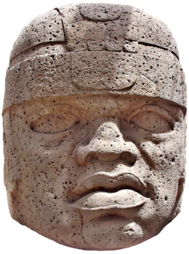**Mésoamérique – Amérique précolombienne**

**Olmèques**

**Historiographie**

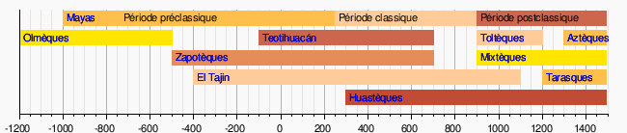

Ils représentent la source culturelle principale des civilisations d’Amérique centrale. La proéminence de cette racine culturelle a été discutée par certains auteurs, dans l’attente de nouvelles découvertes futures permettant d’apporter des précisions et de clore les débats. Cette question fut tranchée en 1955 grâce à la datation par le carbone 14

Première véritable civilisation Méso-Américaine dont nous ayons trace à ce jour, l’impact fondamental des Olmèques sur les civilisations qui les ont succédés est admise et reconnue par les Historiens et Archéologues, équivalent à l’influence de la Grèce Antique sur le monde Latin et Occidental ; ils sont considérés comme la racine des cultures précisées plus haut.

*Dates*: 1200 avant J-C à 500 avant J-C sur la côte du golfe du Mexique, bassin de Mexico, le long de la côte Pacifique.

Pourquoi on en parle très peu : Leur redécouverte est récente, La culture Olmèque demeure inconnue jusqu’à la seconde moitié du XIXe siècle. Egalement, leur période est antérieure à la période des Conquistadores ; à l’arrivée des Espagnols en Amérique Centrale il ne restait que des ruines de cette civilisation, l’archéologie a permit leur redécouverte.

Dans l’ouvrage « Tribes and Temples » (1926), l’archéologue Frans Blom et l’ethnologue Olivier La Farge décident, en 1925, d’explorer le sud-est du Mexique à la recherche des ruines Mayas. Des ruines Olmèques furent attribuées à tort au Mayas.

Le nom « Olmèque » vient du terme Nahuatl « Olmeca » (cf) qui signifie « les gens du pays de caoutchouc », ce mot est lié à la découverte de la première tête colossale Olmèque découverte en 1862 à Hueyapan, sur le site de [Tres Zapotes](https://fr.wikipedia.org/wiki/Tres_Zapotes) ([Veracruz](https://fr.wikipedia.org/wiki/Veracruz_(%C3%89tat))).

Au XVIe siècle, les Aztèques employaient les mots Olman et Olmeca pour désigner la côte du Mexique et ses habitants, puis le mot fut reprit pour établir des liens entre les artefacts trouvés (matériels, ustensiles : haches, monolithes..) et à les regrouper sous le dénomination « style Olmèque »

**Origines**

Aujourd’hui la culture olmèque apparaît comme un ensemble multiethnique et plurilinguistique qui s’étend de 1200 AV JC jusqu’ à 500 av JC sur une vaste partie de la Méso-Amérique. Ils ont été présents sur la Cote du Golfe dans le bassin de Mexico le long de la côte Pacifique, dans les Etas Mexicain de Guerrero, Oaxaca et Chiapas. On recense des vestiges Olmèques au Guatemala et même jusqu’au Costa Rica.

On trouve des effigies et statues en terre cuite, des poteries noires incisées de motifs abstraits, et des objets revêtant la forme d’animaux. Le milieu n'était pas approprié pour leur conservation, ce qui explique que les meilleurs exemplaires de céramique proviennent surtout des hautes terres où s'est propagée la culture olmèque ainsi que son style si caractéristique.

Plus récemment, sur le site de La Venta, monolithes, stèles, autels sacrificiels, lourdes statues confectionnées en roche magmatique (duorite) et serpentine (famille de minéraux du groupe des Sillicates) représentants des personnages ont été trouvés ainsi que des ustensiles. On a également découvert au centre de l’île des tumuli ([tumulus](https://fr.wiktionary.org/wiki/tumulus) , amas de terre en forme conique recouvrant les sépultures pour servir de tombeau), terrains de jeu de balles , des traces d’urbanisme et surtout la première pyramide Mexicaine datant de 1000 ans avant notre ère. l